**～令和３年度福島空港消火救難訓練を実施しました！～**

旅客機がエンジントラブルにより福島空港に緊急着陸したとの想定で、10月13日に消火救難訓練を実施しました。

訓練では緊急脱出した乗客・乗員の怪我の具合を確認し、その状況に応じた対応を行うなど、消防、医師会、警察及び福島空港関係機関の職員など約８０名が本番さながらに取り組みました。

福島空港では、こうした訓練を毎年実施し、安全・安心の確保に努めています。

/

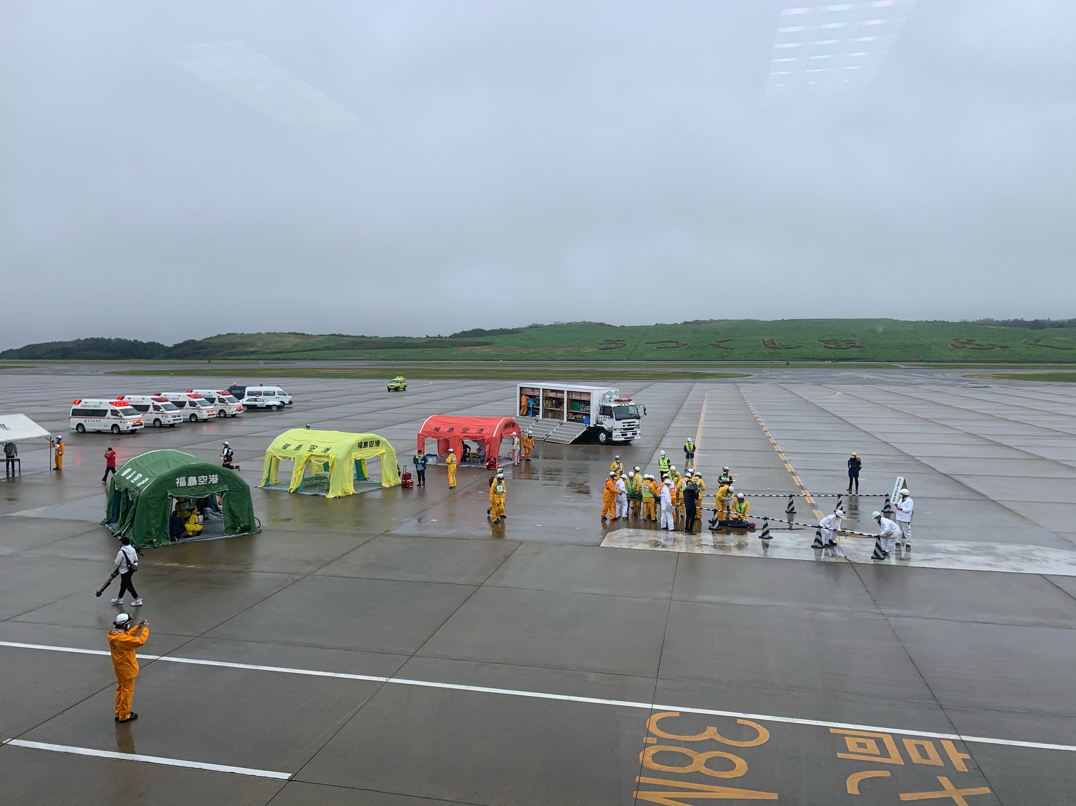

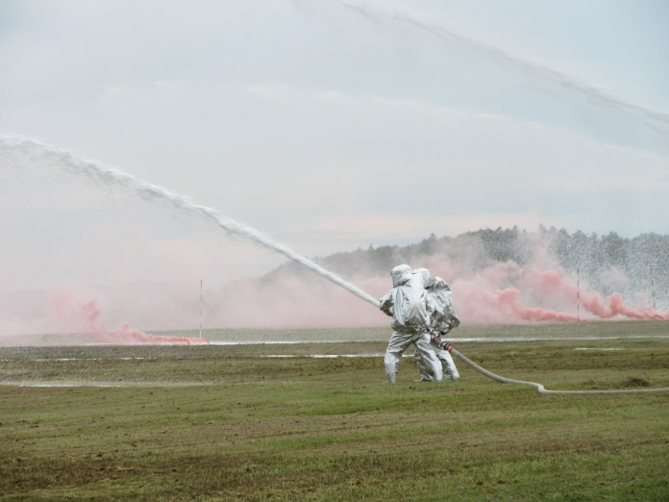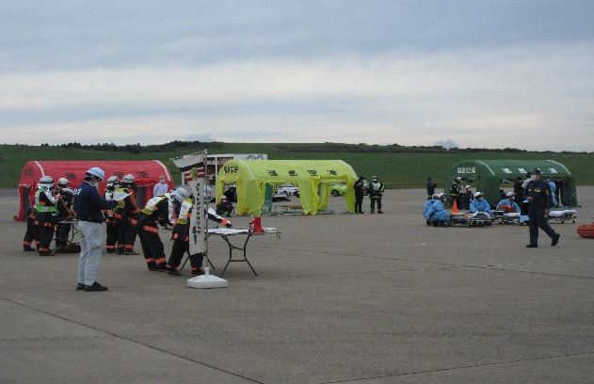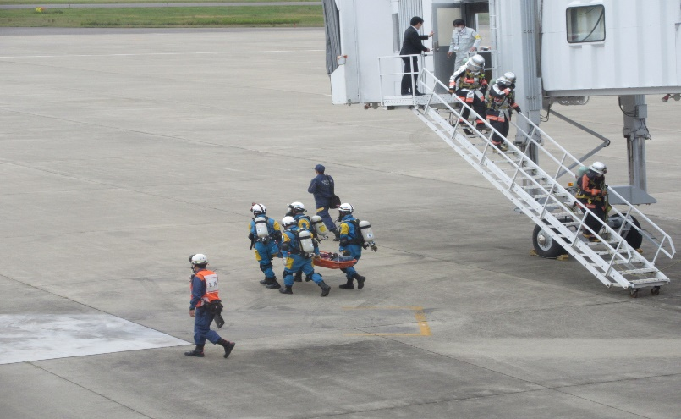

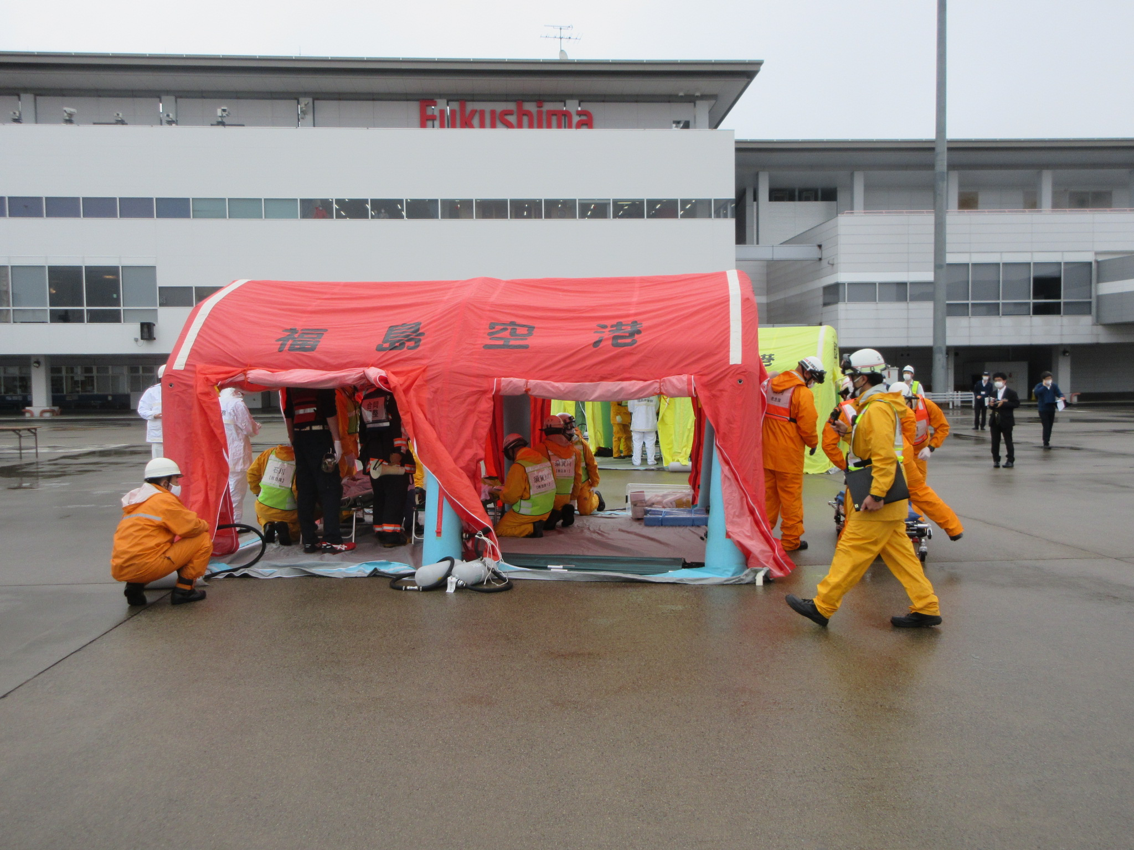

●搬送活動●

応急治療が済むと、重傷者・中等症者・軽傷者の順番で、緊急車両により、救急病院へ搬送されます。

　●重症度の識別（トリアージ）●

　　救急隊が、事故機から救出された

乗客・乗員に対して、重症度を識別

（トリアージ）している様子です。

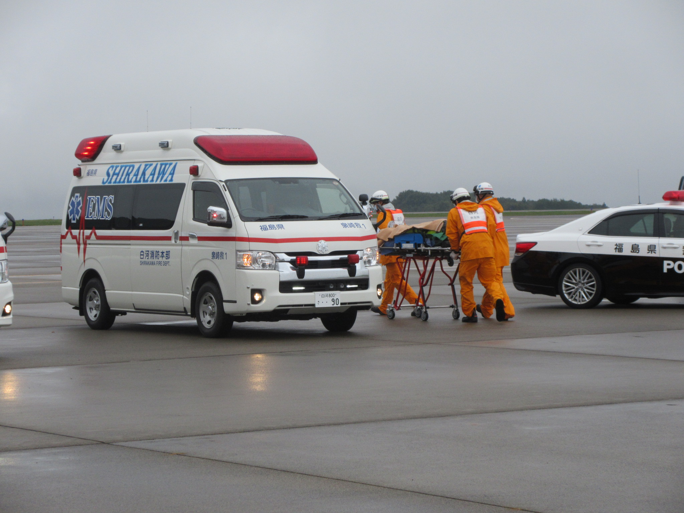

　　　　　　　　　　●応急救護●

　　重傷者は赤テント、中等傷者は黄テント、軽傷者は緑テント内で、応急治療が行わ

れます。

●終了式●

　 訓練終了後、参加者が集合し講評を

　いただきました。

　 福島空港では、こうした訓練を通して、

　事故発生時に迅速に対応できるよう

　常に備えています。

